**플레이어블 캐릭터**

**기획 문서**

이지선

# ¶ History

|  |  |  |
| --- | --- | --- |
| 날짜 | 작성 내용 | 비고 |
| 2023-11-21 | * Ver 0.1 문서 완성 |  |
| 2024-05-07 | * 커스터마이징 요소와 캐릭터 조작 요소 문서 분리 * 캐릭터 조작 내용만 추가 |  |
| 2024-05-08 | * Base Rule 추가 |  |

# 1. 서론

## 1-1. 개요

* 해당 문서는 플레이어블 캐릭터의 조작과 관련하여 작성하였다.
* **캐릭터 커스터마이징** 문서는 **아바타 커스터마이징 문서** 참고  
  **캐릭터 애니메이션 관련** 문서는 **아바타 애니메이션 기획서 ver 0.1** 참고

## 1-2. 기획 의도

* 유저들이 플레이하게 되는 캐릭터에 대하여 정의를 하고자 하였다.

## 1-3. 플레이어블 조작 간단 흐름도

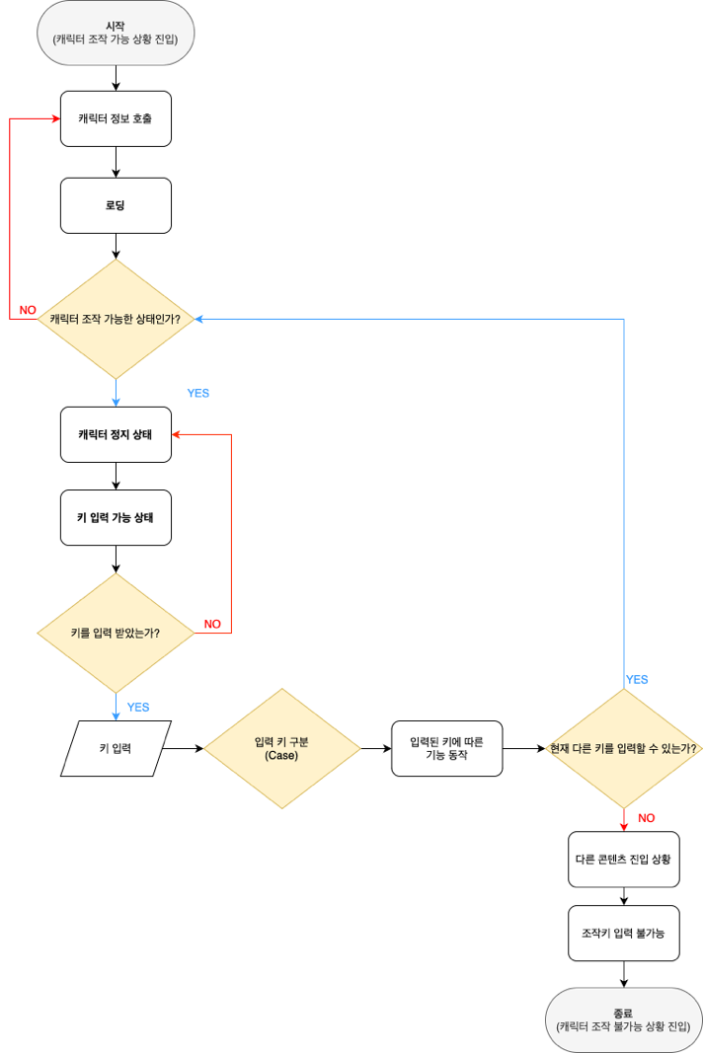

# 2. 플레이어블 캐릭터

## 2-1. 기본 조작

* 아래 이미지는 유저가 조작하게 되는 플레이어블 캐릭터의 원화이다.

### (1) 카메라 시야 변경 방법

- 해당 상황은 커서가 노출되지 않은 상태에서 조작 가능하다.

|  |  |
| --- | --- |
| **조작** | **설명** |
| 좌클릭 + 마우스 회전 | * 좌클릭 시 해당 방향으로 정면 고정하게 된다. * 좌클릭 + 마우스 회전은 카메라 고정 O |
| 우클릭 + 마우스 회전 | * 우클릭 시 해당 방향으로 카메라를 이동할 수 있게 된다. * 우클릭 + 마우스 회전은 카메라 고정 X |
| * 커서 노출된 상태에서 좌/우클릭 + 마우스 회전 조작은 불가능하다. | |

### (2) 이동 조작키

- 해당 상황은 커서가 노출되지 않은 상태 및 UI 팝업이 표시되지 않은 경우에는 조작 불가능하다.

|  |  |  |  |
| --- | --- | --- | --- |
| **조작키** | **설명** | **조작키** | **설명** |
| **W** | 캐릭터가 바라보는 방향 앞으로 이동한다. | **Shift + W** | 캐릭터가 바라보는 방향 앞으로 달린다. |
| **A** | 캐릭터가 바라보는 방향 왼쪽으로 이동한다. | **Shift + A** | 캐릭터가 바라보는 방향 왼쪽으로 달린다. |
| **S** | * 캐릭터가 바라보는 방향의 반대편(뒤)으로 이동한다. | **Shift + S (S)** | S와 같은 속도를 가진다. 달리기 속도와 애니메이션을 넣지 않는다. |
| **D** | 캐릭터가 바라보는 방향 오른쪽으로 이동한다. | **Shift + D** | 캐릭터가 바라보는 방향 오른쪽으로 달린다. |

## 2-2. 기능성 조작

### (1) 오브젝트 상호작용 조작

- 상호작용할 수 있는 오브젝트들이 없는 경우, Idle(대기) 상태로 가만히 있는다.

|  |  |  |
| --- | --- | --- |
| **조작키** | **조건** | **설명** |
| F | 앉을 수 있는 오브젝트의 범위 내 | * 오브젝트에 앉는 상태가 된다. |
| 상호작용 가능한 오브젝트의 범위 내 | * 관련 오브젝트와 상호작용하는 이벤트가 작동된다. |

### (2) 커뮤니케이션 상호작용 조작

- 숫자 키보드는 그냥 1, 2, 3… 과 / num1, num2, num3… 으로 구분한다.

- num1, num2, num3… 은 텐키 배열의 키보드 기준 오른쪽의 숫자 키패드를 의미한다.

- 커뮤니케이션 상호작용의 경우 캐릭터를 조작할 수 있는 상황에서만 조작할 수 있다.

|  |  |  |
| --- | --- | --- |
| **조작키** | **변수** | **설명** |
| 1 | Act_Hello | * 인사 애니메이션 재생하는 키 |
| 2 | Dance_2 | * 춤 애니메이션들 재생하는 키 * 애니메이션 파일 명은 Dance_숫자로 표현한다. Dacne_01 / Dance_02 / Dance_03… * 댄스 애니메이션 파일 중 랜덤으로 1종을 재생한다. |

### (3) 부가 상호작용 조작

|  |  |
| --- | --- |
| **조작키** | **설명** |
| ALT | * Alt 키 한 번 입력 시 커서 ON * 커서가 노출된 상태에서 Alt 키 재입력 시 커서 OFF |
| ESC | * 옵션 페이지를 표시하는 이벤트 발생 |

***!!!! 조작 관련해서 키 추가되면 기획서 갱신 예정 !!!!***

# 3. 베이스 룰

## 3-1. 캐릭터 기본 룰

1. 캐릭터는 앞, 뒤, 왼쪽, 오른쪽으로 이동할 수 있다.
2. 캐릭터는 중력의 영향을 받는다.
3. 캐릭터는 올라설 수 있는 지형에 올라설 수 있으며, 올라설 수 없는 지형에는 올라설 수 없다.
4. 캐릭터의 Collider 는 충돌 감지의 역할이며, 캐릭터 체형에 따라 Collider를 설정한다.
5. 캐릭터는 좌우로 움직일 때 가속도의 영향을 받는다.

5-1. 캐릭터로 걸을 때 2의 속도를 가진다.

5-2. 캐릭터로 달릴 때 10의 속도를 가진다.

5-3. 캐릭터의 속도는 전진, 후진, 좌측 이동, 우측 이동 시 모든 속도가 동일하다.

## 3-2. 지형 기본 룰

1. 지형의 구분은 상, 하, 좌, 우로 구분된다. (위, 아래, 왼쪽, 오른쪽)
   1. 지형은 3D Object로 공간을 배치하며, 장소의 비율에 따라 사이즈를 조정해서 배치한다.
   2. 지형의 위치에 따라 같은 장소로 구분한다.
2. 지형의 장소는 실내와 실외로 구분한다.

2-1. 장소는 3D Object로 공간을 배치하며, 장소의 비율에 따라 사이즈를 조정해서 배치한다.

1. 실외와 실내를 이어주는 역할을 하는 경우에는 Collider를 활용하여 구분한다.

3-1. 해당 Collider의 경우 Empty Object를 사용해 범위를 표현한다.

1. 지형의 이동
   1. 올라설 수 있는 지형(Can Standing) : 캐릭터가 올라설 수 있다.
   2. 아래에서 위로 이동할 수 있는 지형 (Can MoveUp) : 캐릭터가 위로 이동할 수 있다.
   3. 위에서 아래로 이동할 수 있는 지형 (Can MoveDown) : 캐릭터가 아래로 이동할 수 있다.
   4. 한 오브젝트 내에서 4-2와 4-3의 기능을 동시에 지닐 수 있다.
2. 지형의 층

5-1. 지형은 아래에서 위로 이동할 수 있는 지형과 위에서 아래로 이동할 수 있는 지형에 따라 층수가 변한다.